
Universidad Internacional de La Rioja
Escuela Superior de Ingeniería y
Tecnología

Máster Universitario en Inteligencia artificial
Auditoría asistida de riesgos éticos y pedagógicos en textos educativos en español

Trabajo fin de estudio presentado por: | Manuel Di Nucci Girino, Pablo Siegrist Montejo
Tipo de trabajo: | Piloto Experimental
Director/a: | JUAN RODRIGO GONZALEZ FERNANDEZ FERNANDEZ
Fecha: | 2026-10-04

Resumen
Abstract
Índice de contenidos
Contents
1. Introducción 1
1.1. Motivación 1
1.2. Planteamiento del trabajo 1
1.3. Estructura del trabajo 1
2. Contexto y estado del arte 1
2.1. Contexto del Problema 1
2.1.1. Contexto educativo y relevancia del problema 1
2.1.2. Dimensiones del riesgo en contenido educativo 3
2.1.3. Modelos del lenguaje en el ámbito educativo 4
2.1.4. Marco institucional y normativo 4
2.1.5. Delimitación del trabajo y necesidad de auditoría asistida 5
2.2. Estado del arte 7
2.2.1. Sesgo y representación en modelos de lenguaje 8
2.2.2. Lenguaje no inclusivo 10
2.2.3. Adecuación etaria y legibilidad 16
2.3. Conclusiones 21
3. Objetivos concretos y metodología de trabajo 24
3.1. Hipótesis de Trabajo 24
3.2. Objetivo general 25
3.3. Objetivos específicos 26
3.4. Metodología del trabajo 27
3.4.1. Fase 1: (OE1) - Taxonomía Operativa y Modelo de Auditoría 28
3.4.2. Fase 2: (OE2) – Construcción y anotación del corpus 29
3.4.3. Fase 3:(OE3) - Diseñar e implementar el prototipo de auditoría 30
3.4.4. Fase 4:(OE4) - Rendimiento, Evaluación y Viabilidad Técnica 32
3.4.5. Fase 5:(OE5) - Analizar la utilidad, claridad y transferencia en la práctica docente 33
3.5. Consideraciones éticas, normativas y amenazas a la validez 35
4. Desarrollo específico de la contribución 36
5. Conclusiones y trabajo futuro 36
5.1. Conclusiones 36
5.2. Líneas de trabajo futuro 36
6. Referencias bibliográficas 36
Anexo A. Código fuente y datos analizados 41

Índice de figuras
Ilustración 1 - Desbalance entre producción y revisión de contenido educativo digital y dimensiones de riesgo resultantes. 6
Ilustración 2 - Comparación del tamaño del efecto (d de Cohen) entre el IAT en personas y el WEAT en embeddings de palabras. 9
Ilustración 3 - Asociaciones problemáticas replicadas mediante WEAT: etnia y género/profesión. 10
Ilustración 4 - Definición experta de criterios, detección, reformulación y evaluación en Inclusively. 12
Ilustración 5 - Porcentaje de los 140 segmentos con problemas de género corregidos por completo, parcialmente o no corregidos por GPT-4 y PaLM 2. 13
Ilustración 6 - Cambio en la interpretación de una oración sobre autismo al añadir las frases que la rodean. 14
Ilustración 7 - Exactitud y F1 ponderado de los clasificadores de cuatro cursos de ESO al evaluarlos en corpus externos de textos de ciencias; Intef corresponde al español. 18
Ilustración 8 - Error de predicción de la edad recomendada (RMSE y MAE) y concordancia ordinal (QWK) de los modelos individuales y su combinación en libros infantiles turcos. 20
Ilustración 9 - Definición de la rúbrica, construcción del conjunto de datos y evaluación explicable del riesgo pedagógico en AIriskEval-edu-db2. 21
Ilustración 10 - Selección de antecedentes y dimensiones abordadas en relación con la propuesta del TFM. 23

Índice de tablas

Organización del trabajo en grupo
Partes que aborda el TFE
Distribución y estructura de la memoria
Objetivo del TFE desde el punto de vista de la adquisición de conocimientos
Mecanismos de coordinación empleados

Introducción

Motivación

Planteamiento del trabajo

Estructura del trabajo

Contexto y estado del arte
Este capítulo presenta el contexto que sirve de base y motiva el presente trabajo, además, revisa las principales líneas de investigación relacionadas con la auditoría ética y pedagógica de exámenes de secundaria.
En primer lugar, se delimita el problema y se describen las tres dimensiones consideradas, a saber: sesgo cultural y de género, inclusión lingüística y adecuación al nivel educativo.
A continuación, se analizan los trabajos previos sobre detección de sesgos, evaluación de la inclusión, legibilidad y adecuación etaria, así como el uso de modelos de lenguaje para analizar contenido educativo.
Finalmente, se identifican las carencias de las soluciones existentes y su relación con la propuesta del presente TFM.

Contexto del Problema

Contexto educativo y relevancia del problema
En España, la evaluación de secundaria afecta a una amplia población: en el curso 2024-2025 había 2.089.403 estudiantes matriculados en la ESO (Educación Secundaria Obligatoria) y 704.256 en Bachillerato, un total superior a 2,7 millones de alumnos (Ministerio de Educación, Formación Profesional y Deportes, 2025). Cada uno se enfrenta a lo largo del curso a numerosos exámenes, elaborados por docentes y editoriales con procesos de revisión heterogéneos y, en muchos casos, sin protocolos explícitos y bien definidos para detectar sesgo cultural, falta de inclusión o desajuste con el nivel del alumnado. La escala de esta población implica que incluso un porcentaje reducido de contenido problemático representa un volumen considerable de exámenes potencialmente afectados.
Adicionalmente esta problemática se vuelve de especial relevancia en el ámbito educativo, ya que constituye un espacio especialmente sensible a este tipo de sesgos: el contenido que se transmite goza de una legitimidad implícita ante el alumnado, y afecta a menores en etapas clave de formación de su identidad y de sus expectativas académicas y profesionales. De esta forma, un examen de secundaria no es un texto neutro simplemente: sino que debe seleccionarse qué contenido se considera relevante, qué vocabulario se emplea, qué ejemplos se proponen y qué referencias culturales se normalizan, entre otras operaciones. Cuando estos materiales se generan o adaptan con LLM0F, los sesgos culturales y de género, la exclusión lingüística y la inadecuación etaria pueden pasar desapercibidos si no se someten a una auditoría específica.
En este contexto, es relevante indicar que los riesgos descritos en el presente TFM no son exclusivos del contenido educativo generado mediante IA. Los materiales elaborados por personas también pueden contener representaciones sesgadas. (Crawfurd et al., 2024), por ejemplo, analizaron 1.255 libros de texto en inglés procedentes de 34 países y observaron patrones consistentes de una faltante considerable de representación femenina y estereotipada de los roles de género. Aunque dicho estudio analiza libros de texto y no exámenes, sus resultados muestran que los sesgos pueden persistir incluso en materiales educativos publicados y sometidos previamente a procesos editoriales.
En la práctica, la elaboración de exámenes de secundaria combina materiales de producción propia del profesorado con bancos de preguntas y exámenes de muestra de editoriales y plataformas educativas. En ambos casos, la revisión suele recaer en la misma persona que elabora el examen o, cuando existe validación editorial, en procesos internos no siempre documentados ni orientados específicamente a detectar sesgo cultural, exclusión lingüística o desajuste etario. Esta falta de protocolos explícitos es consistente con lo que (Crawfurd et al., 2024) documentan para el contenido educativo en general: el sesgo puede persistir incluso en materiales que ya pasaron por un proceso editorial.
Con todo esto, el presente trabajo se centra en desarrollar y evaluar un procedimiento para identificar de forma automatizada estos riesgos en exámenes de ESO.

Dimensiones del riesgo en contenido educativo
Dentro de este ámbito, el problema se organiza en tres dimensiones:
- Sesgo cultural y de género: presencia de representaciones desiguales, estereotipos o asociaciones implícitas relacionadas con el género, la cultura, el origen, la situación socioeconómica u otras características de las personas o grupos representados en los enunciados.
- Inclusión lingüística: utilización de expresiones discriminatorias, excluyentes o poco respetuosas con determinados colectivos, así como formulaciones que puedan introducir barreras lingüísticas no justificadas por los objetivos académicos del examen.
- Adecuación al nivel educativo: correspondencia y relación entre la complejidad lingüística y conceptual del examen y el nivel de educación secundaria al que está dirigido. Esta dimensión comprende aspectos como la longitud de las oraciones, el vocabulario empleado, la claridad de las instrucciones y los conocimientos previos que presupone cada pregunta.
Estas dimensiones son la base constituyente de estas categorías analíticas definidas para el presente TFM. Vale destacar que esta situación no implica que todos los exámenes presenten necesariamente problemas en cada una de estas dimensiones. Su finalidad es proporcionar criterios explícitos que permitan realizar una revisión homogénea, trazable y medible.
A modo de ejemplo, una pregunta de comprensión lectora puede presuponer experiencias propias de un determinado entorno socioeconómico que no aparecen explicadas en el texto ni forman parte del objetivo evaluado. Esta situación podría introducir una dificultad ajena a la competencia que se pretende medir. Asimismo, el uso de vocabulario innecesariamente complejo puede dificultar la comprensión de una consigna. Estos indicios deben valorarse según el curso, los conocimientos previstos y la finalidad de la pregunta; su presencia no demuestra por sí sola un sesgo. Los ejemplos son hipotéticos y se incluyen únicamente con fines ilustrativos.
Por otra parte, la revisión tendrá en cuenta la función que desempeña cada fragmento dentro del examen. En Lengua Castellana y Literatura y Geografía e Historia pueden utilizarse fuentes con contenidos estereotipados o expresiones discriminatorias precisamente con el fin analizarlos. Por ello, se distinguirá entre la presencia de esas expresiones en una fuente y su utilización sin contexto en el material académico. Del mismo modo, el vocabulario especializado o la complejidad de un texto pueden estar justificados cuando forman parte del aprendizaje que se pretende evaluar.

Modelos del lenguaje en el ámbito educativo
El panorama de adopción de LLM en educación respalda la necesidad de auditar el contenido que generan en base a las dimensiones indicadas en el apartado anterior. Una revisión sistemática (Lixiang et al., 2024) de 118 estudios revisados por pares identificó 53 escenarios de aplicación de modelos de lenguaje en educación, agrupados en categorías como generación de contenido, evaluación, calificación y apoyo a la enseñanza.
Estos LLM aprenden patrones estadísticos a partir de los textos y materiales con los que se entrenan. Como consecuencia, esos resultados obtenidos por las herramientas que utilizan estos modelos están condicionados por la composición, representatividad y calidad de los datos utilizados durante su desarrollo y entrenamiento. Diversos trabajos han mostrado que las representaciones lingüísticas y los modelos resultantes pueden reproducir y amplificar las asociaciones sociales presentes en sus datos de entrenamiento (Bender et al., 2021), (Caliskan et al., 2017), (Gallegos et al., 2024) o incluso generar nuevas relaciones sesgadas.
Cuando intervienen modelos de lenguaje, se añade el riesgo de reproducir asociaciones presentes en los corpus empleados para su entrenamiento (Caliskan et al., 2017) (Gallegos et al., 2024), como se desarrolla en detalle en el apartado 2.2.1.
Por lo tanto, el contenido generado, transformado y manipulado mediante estos sistemas y plataformas no debe considerarse neutral por defecto y requiere mecanismos específicos de evaluación y auditoría.

Marco institucional y normativo
En este contexto, organismos como la UNESCO subrayan la necesidad de evaluar los sistemas de IA en el ámbito educativo bajo criterios éticos y pedagógicos (UNESCO, 2021), una exigencia que se refuerza también desde el plano regulatorio europeo, como se indica más adelante en este mismo apartado. Esta confluencia de factores justifica que el presente TFM no se limite a detectar sesgos, sino que proponga un marco de auditoría adaptado a las particularidades del contexto educativo.
En su guía para la UNESCO, (Miao & Holmes, 2023) señalan que la rápida evolución de las herramientas de Inteligencia Artificial Generativa (IA Generativa) ha avanzado con mayor velocidad que la adaptación de los marcos regulatorios y de las capacidades institucionales necesarias para validarlas y utilizarlas responsablemente.
La relevancia del problema también se refleja en el marco institucional europeo. El Reglamento de Inteligencia Artificial de la Unión Europea incluye entre los usos educativos de alto riesgo determinados sistemas destinados a evaluar los resultados de aprendizaje de personas, determinar el nivel educativo que pueden recibir o detectar comportamientos prohibidos durante exámenes (Parlamento Europeo y Consejo de la Unión Europea, 2024). Sin embargo, estas categorías no resultan directamente aplicables al sistema planteado en este TFM, dado que su finalidad es analizar el contenido de un examen antes de su utilización y no evaluar al alumnado ni adoptar decisiones sobre su trayectoria educativa.
La norma sí evidencia, no obstante, la especial sensibilidad de los usos de la IA relacionados con la educación y la evaluación.

Delimitación del trabajo y necesidad de auditoría asistida
La elección de la educación secundaria obligatoria como ámbito de aplicación responde a tres razones.
- Primero, es una de las etapas o fases en las que el Reglamento de la IA de la Unión Europea identifica usos educativos de alto riesgo y marcados como sensibles vinculados a la evaluación (Parlamento Europeo y Consejo de la Unión Europea, 2024), lo que anticipa una mayor exigencia regulatoria sobre estos sistemas.
- Segundo, a diferencia de la educación primaria, los exámenes de secundaria incorporan lenguaje y contenidos más próximos al discurso adulto, lo que los hace más comparables con los corpus sobre los que se han documentado sesgos en los LLM (Caliskan et al., 2017) (Gallegos et al., 2024).
- Tercero, a diferencia de la educación universitaria, en secundaria el alumnado es mayoritariamente menor de edad, lo que incrementa la sensibilidad ética de cualquier sesgo o inadecuación no detectada.
El presente trabajo delimita este problema al análisis del texto y contenido de exámenes destinados a estudiantes de educación secundaria antes de su aplicación, la Figura 1 resume el problema y las tres dimensiones de riesgo que aborda este trabajo.
Ilustración 1 - Desbalance entre producción y revisión de contenido educativo digital y dimensiones de riesgo resultantes.
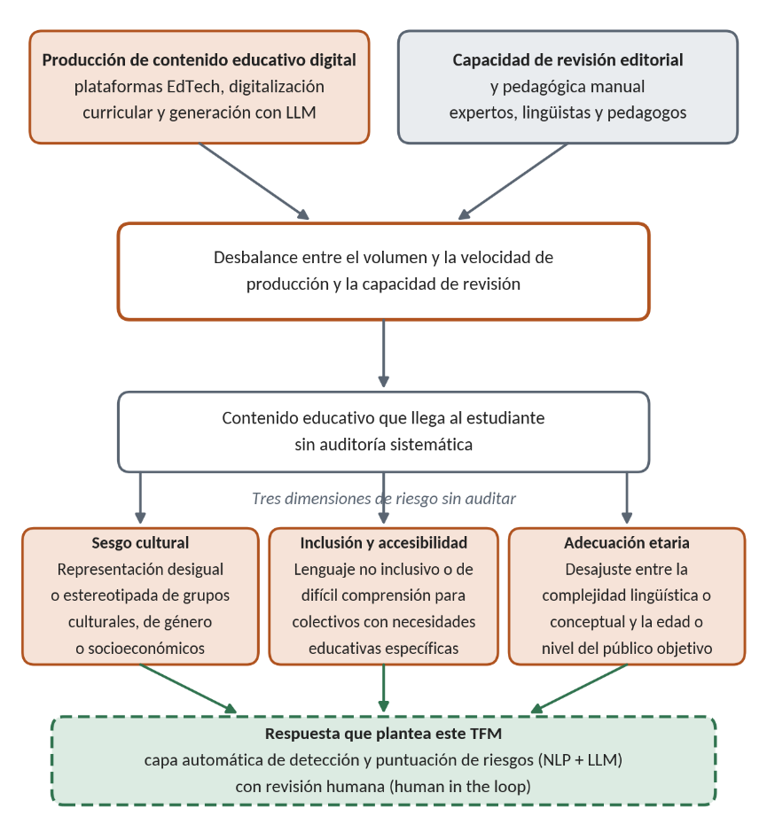
Fuente: Elaboración propia, con apoyo de Claude (Anthropic, 2026) para la generación de la figura.
Por tanto, quedan fuera de su alcance la evaluación de las respuestas del alumnado, la calificación automática, la asignación de estudiantes a niveles educativos y la auditoría de los datos utilizados para entrenar los modelos. La base y objeto del análisis está constituido por los enunciados, instrucciones, situaciones, fragmentos y opciones de respuesta que conforman cada examen.
Este contexto justifica la investigación de un sistema que proporcione una primera capa de análisis y auditoria “automáticos” sobre exámenes de secundaria y ayude a identificar los fragmentos que requieren una revisión más detallada. El sistema se concibe como una herramienta de apoyo, priorización y automatización: sus resultados no sustituyen el juicio experto, no certifican la ausencia de sesgos y deben ser validados mediante revisión humana. A partir de esta delimitación, el apartado siguiente analiza las soluciones existentes y las carencias que fundamentan la propuesta del presente trabajo.

Estado del arte
Este apartado presenta una revisión narrativa dirigida sobre sesgos en modelos de lenguaje, inclusión lingüística y adecuación al nivel educativo. La selección reúne principalmente publicaciones de 2015 a 2026, junto con trabajos anteriores necesarios para fundamentar los métodos utilizados. Se distinguen los artículos y trabajos de congreso revisados por pares, los documentos institucionales, los trabajos académicos y los preprints, cuyo estado de publicación se identifica cuando corresponde. Las cadenas de búsqueda recogidas en la Tabla 1 -Cadenas de búsqueda incluyen términos en inglés y español. Los resultados de esta revisión deben interpretarse dentro del alcance de las fuentes consultadas y no como una identificación exhaustiva de todas las soluciones existentes.

Tabla 1 -Cadenas de búsqueda
Ámbito | Fecha y plataforma | Cadena de búsqueda | Criterios aplicados
Sesgo en modelos | Del 07/09/2026 al 20/09/2026  Google Scholar | ("bias" OR "fairness") AND ("large language models" OR "word embeddings") | Sesgo y equidad en representaciones lingüísticas.
Representación educativa | Del 07/09/2026 al 20/09/2026  Google Scholar | ("gender bias" OR stereotypes) AND (textbooks OR "educational content") AND ("text analysis" OR PLN) | Análisis textual de representación y estereotipos en materiales educativos.
Inclusión lingüística | Del 07/09/2026 al 20/09/2026  Google Scholar | ("inclusive language" OR "ableist language") AND (detection OR dataset OR PLN) | Detección contextual y reformulación de expresiones excluyentes.
Adecuación etaria | Del 07/09/2026 al 20/09/2026  Google Scholar | ("readability assessment" OR "age appropriateness") AND ("children's books" OR children) AND (PLN OR LLM) | Predicción de edades o niveles de dificultad de textos.
IA generativa y educación | Del 07/09/2026 al 20/09/2026  Google Scholar | UNESCO "generative AI" education | Orientación institucional sobre IA generativa en educación.
Sesgo y riesgos de los modelos | Del 07/09/2026 al 20/09/2026  Google Scholar | "Semantics derived automatically from language corpora contain human-like biases" | Citas sobre asociaciones y riesgos de modelos de lenguaje.
Discriminación en español | Del 07/09/2026 al 20/09/2026  Google Scholar | "EsCorpiusBias" | Corpus y detección contextual de racismo y sexismo en castellano.
Reformulación inclusiva | Del 07/09/2026 al 20/09/2026  Google Scholar | "Implementing gender-inclusivity in MT output" | Postedición inclusiva y conservación del significado.
Rúbricas educativas | Del 07/09/2026 al 20/09/2026  Google Scholar | "Assessing educational quality" "rubric" | Aplicación de rúbricas a preguntas con evaluación humana y de IA.
Juicio docente de complejidad | Del 07/09/2026 al 20/09/2026  Google Scholar | "Evaluación automatizada y juicio experto" "complejidad textual" | Valoración docente de textos escolares y comparación con indicadores.
Aplicaciones educativas de LLM | Del 07/09/2026 al 20/09/2026  Google Scholar | "Practical and ethical challenges of large language models in education" | Revisión de aplicaciones y retos éticos educativos.
Ética institucional | Del 07/09/2026 al 20/09/2026  Google Scholar | "Recommendation on the ethics of artificial intelligence" UNESCO | Recomendación institucional.

Sesgo y representación en modelos de lenguaje
Los diferentes estudios que existen respecto del sesgo que se encuentra en el ámbito del procesamiento del lenguaje natural (PLN) parten, al igual que la naturaleza de las fuentes de datos antes mencionadas, de un hallazgo fundacional, este es, a saber: los grandes modelos de lenguaje entrenados con grandes corpus de texto no son neutros, sino que heredan y amplifican con dicha herencia las asociaciones sociales presentes en los datos de entrenamiento.
Dicho de otro modo, estos corpus, desde su percepción y concepción humana hasta su posterior etiquetado y utilización acarrean un cierto “error” de sesgo que tiene su origen en la pura naturaleza humana. En el estudio publicado en la revista Science, los autores Caliskan, Bryson, & Narayanan, demostraron empíricamente este fenómeno adaptando el Test de Asociación Implícita (Implicit Association Test, IAT), que fue desarrollado para medir la intensidad relativa de las asociaciones automáticas entre conceptos y atributos a partir de diferencias en los tiempos de respuesta (Greenwald et al., 1998). Posteriormente, (Caliskan et al., 2017) adaptaron este principio al análisis de representaciones vectoriales de palabras mediante el Word Embedding Association Test (WEAT)., utilizado en psicología social para medir sesgos inconscientes en personas al momento de expresarse, a los espacios vectoriales de embeddings de palabras.
Ilustración 2 - Comparación del tamaño del efecto (d de Cohen) entre el IAT en personas y el WEAT en embeddings de palabras.
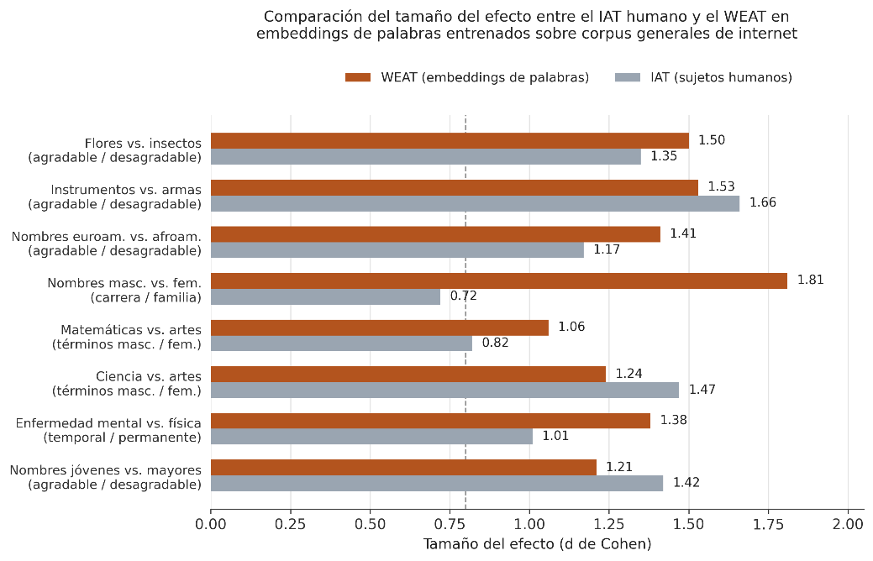
Fuente: Elaboración propia a partir de la Tabla 1 de (Caliskan et al., 2017), con apoyo de Claude (Anthropic, 2026) para la generación de la figura. La línea discontinua marca d = 0,8, umbral convencional de efecto grande.
El método resultante, conocido como WEAT (Word Embedding Association Test), reveló que aquellas representaciones vectoriales entrenadas sobre corpus generales de internet reproducían y manifestaban asociaciones y relaciones problemáticas entre nombres y etnias, o entre profesiones y género, con un impacto estadístico comparable a la observada en la interacción entre seres humanos (Caliskan et al., 2017) .
Ilustración 3 - Asociaciones problemáticas replicadas mediante WEAT: etnia y género/profesión.
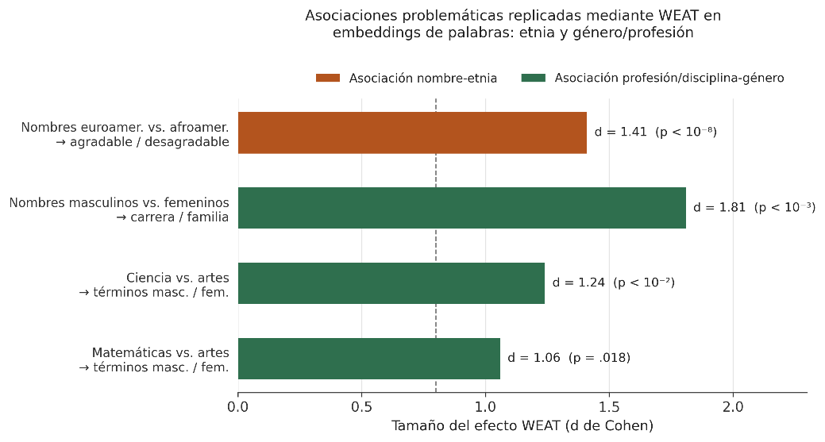
Fuente: Elaboración propia a partir de la Tabla 1 de (Caliskan et al., 2017), con apoyo de Claude (Anthropic, 2026) para la generación de la figura. La línea discontinua marca d = 0,8, umbral convencional de efecto grande.
Estos resultados justifican la necesidad de evaluar las asociaciones presentes en las representaciones lingüísticas. Sin embargo, la detección de una asociación estadística no determina, por sí sola, si un enunciado concreto resulta inadecuado para una actividad educativa. En este TFM, la evaluación debe considerar también la consigna, el contexto y el nivel del alumnado.

Lenguaje no inclusivo
La revisión de la literatura permite agrupar bajo lenguaje no inclusivo formulaciones que invisibilizan a determinados colectivos, reproducen estereotipos o emplean expresiones estigmatizantes y discriminatorias. Sin embargo, en el ámbito educativo, el lenguaje no inclusivo introduce una dimensión adicional en el análisis: distinguir entre una expresión reproducida para ser analizada críticamente y otra empleada por quien redacta la pregunta. La UNESCO (2021) sitúa la diversidad, la inclusión y la no discriminación entre los valores y principios que deben orientar los sistemas de IA, pero no proporciona criterios para interpretar expresiones concretas en enunciados académicos. De forma más específica, Miao y Holmes (2023, págs. 24–25) plantean la necesidad de validar los sistemas de IA generativa utilizados en educación frente a sesgos de género, discriminación contra grupos marginados y discurso de odio presentes en los datos o algoritmos, proteger la diversidad lingüística y cultural y preservar la agencia y la responsabilidad humanas. Aunque ambos documentos establecen criterios de responsabilidad, no ofrecen una taxonomía de expresiones ni reglas para interpretar cada uso en su contexto.
Por otro lado, la revisión sistemática de alcance de Yan et al. (2024) pone de manifiesto limitaciones para evaluar empíricamente la equidad de los modelos de lenguaje utilizados en educación. A partir de 118 estudios educativos revisados por pares, los autores identificaron 53 casos de uso de modelos de lenguaje agrupados en nueve categorías, entre ellas la detección, la evaluación y calificación y la generación de contenido. Sin embargo, solo nueve estudios proporcionaban datos descriptivos sobre los distintos grupos de la muestra, una carencia que limita el análisis de la equidad y de posibles sesgos entre grupos. La revisión ofrece así una visión amplia de las aplicaciones educativas de estos modelos y de las limitaciones presentes en su evaluación, aunque entre los casos de uso catalogados no figura específicamente la detección de lenguaje no inclusivo en materiales educativos.
Un estudio que sí convierte criterios de escritura inclusiva en tareas de detección y reformulación es el de Greco et al. (2025). Especialistas en lingüística definieron pautas, anotaron documentos administrativos italianos y entrenaron modelos para clasificar oraciones y proponer alternativas. El mejor clasificador alcanzó una exactitud del 89 % y un F1 de 0,92 para la clase no inclusiva. En la evaluación humana, dos modelos de reformulación entrenados con datos ampliados mediante plantillas obtuvieron un 73 % de propuestas consideradas plenamente correctas. La ilustración 6 muestra cómo se relacionaron la definición de criterios, la anotación, el entrenamiento y la validación de los modelos. Los resultados muestran la viabilidad de este enfoque en comunicaciones administrativas italianas, aunque no permiten trasladar sus cifras de rendimiento al castellano ni a los textos escolares.
Ilustración 4 - Definición experta de criterios, detección, reformulación y evaluación en Inclusively.
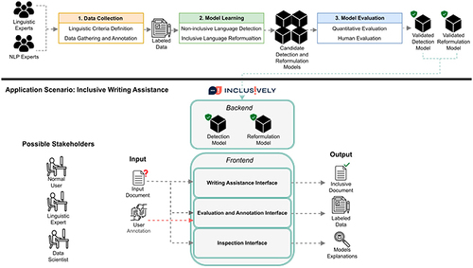
Fuente: reproducción de la figura 1 de (Greco et al., 2025).
Por otra parte, la calidad de una reformulación exige, además, comprobar que la mejora de la expresión inclusiva no altere el significado, el tono o la terminología original. Nunziatini y Diego (2024) estudiaron la postedición con GPT-4 y PaLM 2 de traducciones automáticas de textos técnicos del inglés al español. Dos lingüistas revisaron 200 segmentos y detectaron problemas de género en 140 de ellos. En ese subconjunto, GPT-4 corrigió todos los problemas del 79 % de los segmentos cuando recibió instrucciones en inglés y del 74 % cuando las recibió en español (ilustración 7). Pero, por otra parte, los autores observaron también cambios no solicitados de tono y terminología. Por tanto, corregir las marcas de género no garantiza por sí solo la fidelidad de la reformulación. Estos resultados, además, corresponden a la revisión de traducciones técnicas y no a textos escolares redactados originalmente en español.
Ilustración 5 - Porcentaje de los 140 segmentos con problemas de género corregidos por completo, parcialmente o no corregidos por GPT-4 y PaLM 2.
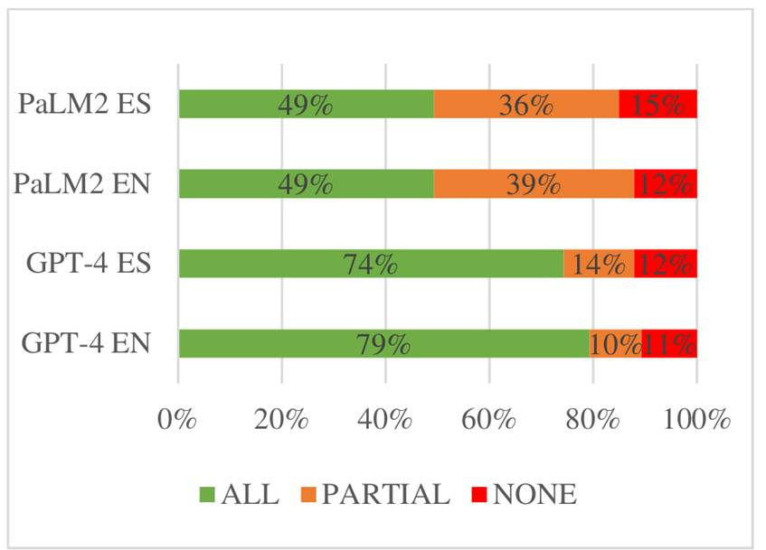
Fuente: (Nunziatini & Diego, 2024)
Junto a los estudios sobre la calidad de las reformulaciones, otros trabajos analizan la detección de expresiones discriminatorias y el papel del contexto en su interpretación. Kharitonova et al. (2025) construyeron EsCorpiusBias a partir de diálogos de un foro en castellano: 1.001 conversaciones anotadas para sexismo y 989 para racismo. El acuerdo entre anotadores, medido con el coeficiente κ de Cohen, fue de 0,55 y 0,79, respectivamente. Al clasificar intervenciones aisladas, BETO alcanzó un F1 de 0,67 en sexismo y de 0,81 en racismo. Sin embargo, las comparaciones mediante la prueba de McNemar no mostraron diferencias estadísticamente significativas respecto a los modelos de referencia. El estudio aporta anotaciones de diálogos y resultados separados por categoría, pero la incorporación del contexto al clasificador no produjo una mejora uniforme. Además, sus etiquetas tampoco abarcan todas las formas de lenguaje no inclusivo, y una conversación en un foro cumple una función distinta de la de un enunciado didáctico.
Siguiendo la línea de análisis contextual, Rizvi et al. (2025) plantean la necesidad de disponer de contexto suficiente para interpretar el posible carácter discriminatorio de una expresión. En el estudio se reunieron en AUTALIC 2.400 oraciones sobre autismo procedentes de Reddit, acompañadas de frases contiguas y anotadas por personas formadas en neurodiversidad. La ilustración 8 muestra un caso en el que la oración aislada admite distintas interpretaciones, mientras que el contexto revela una referencia al estereotipo desacreditado que atribuye el autismo a las vacunas. El acuerdo humano medio fue de κ = 0,25 según Fleiss, y la concordancia media entre los modelos generativos evaluados y las etiquetas humanas fue de κ = 0,091 según Cohen. Estas cifras reflejan tanto desacuerdos en la anotación humana como dificultades de los modelos para ajustarse a ella. En este trabajo se utilizó un corpus en inglés y procedente de contenido de redes sociales, de modo que sus categorías y resultados no describen directamente textos educativos.
Ilustración 6 - Cambio en la interpretación de una oración sobre autismo al añadir las frases que la rodean.
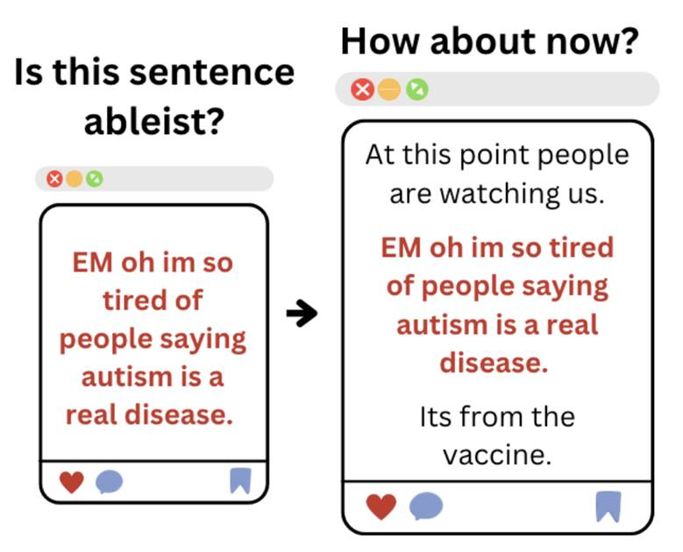
Fuente: reproducción de la figura 1 de (Rizvi et al., 2025)
Asimismo, la evaluación de los detectores de lenguaje no inclusivo puede presentar otra dificultad cuando los casos de interés son minoritarios. En un trabajo sobre detección de discurso de odio en castellano con Hatemedia, Simón Gallego (2023) observó que el desequilibrio del conjunto original llevaba a los modelos a predecir únicamente la clase mayoritaria: obtenían un 98 % de exactitud, pero un 0 % de recall para la clase minoritaria. Al equilibrar los datos, BETO fue el modelo con mejor rendimiento entre los comparados. Aunque el trabajo estudia discurso de odio y no el conjunto del lenguaje no inclusivo, ilustra por qué la exactitud global puede ocultar los casos que interesa identificar.
Además de las dificultades para detectar las expresiones discriminatorias, la evaluación de estos enfoques depende de los criterios utilizados para valorar sus resultados. En el ámbito educativo, Moore et al. (2024) compararon la aplicación de dos rúbricas a 30 preguntas mediante evaluadores humanos y tres modelos de lenguaje. La rúbrica para preguntas de respuesta corta incluía un criterio de equidad, entendido como neutralidad cultural y ausencia de sesgos que pudieran perjudicar a determinados grupos de alumnado. Los resultados variaron según el criterio evaluado, y GPT-4 fue el modelo más eficaz entre los tres comparados. El estudio aporta así un antecedente sobre la evaluación de aspectos lingüísticos y pedagógicos mediante criterios explícitos, aunque no valida específicamente la detección ni la reformulación del lenguaje no inclusivo.
Por otra parte, la aplicación de criterios mediante modelos de lenguaje plantea, a su vez, la necesidad de comprobar la fiabilidad de sus valoraciones. Zheng et al. (2023) estudiaron esta cuestión al utilizar modelos como jueces de respuestas de asistentes conversacionales. Identificaron sesgos que podían favorecer una respuesta por su posición o por su extensión, aunque esta no aportara información adicional. Tras aplicar medidas para reducir algunas de estas limitaciones, GPT-4 mostró una concordancia elevada con las preferencias humanas. Estos resultados corresponden a la comparación de respuestas conversacionales y no textos educativos, pero permiten distinguir entre dos cuestiones: que un modelo coincida frecuentemente con los evaluadores humanos y que sus juicios estén libres de sesgos. Por tanto, esa concordancia no permite asumir por sí sola que pueda evaluar de forma fiable el carácter inclusivo de una expresión o la calidad de su reformulación.
En conjunto, la literatura examinada muestra avances en la detección y reformulación del lenguaje no inclusivo, aunque también evidencia dificultades relacionadas con la interpretación contextual, el desacuerdo entre anotadores y la evaluación de los casos minoritarios. Asimismo, los estudios de reformulación muestran que corregir una expresión no garantiza que se conserve su significado, tono o terminología. La evidencia específica procede principalmente de comunicaciones administrativas, traducciones técnicas y redes sociales, con diferencias entre lenguas, categorías y procedimientos de evaluación. Entre las referencias examinadas sigue siendo limitada la evidencia que estudia conjuntamente la detección contextual, el acuerdo entre evaluadores y la fidelidad de las reformulaciones en materiales educativos en español.

Adecuación etaria y legibilidad
La legibilidad y la adecuación etaria abordan cuestiones relacionadas, pero en el ámbito educativo, su evaluación requiere distinguir la dificultad de lectura de un texto y su ajuste al nivel académico del alumnado destinatario. Este ajuste exige considerar los conocimientos del lector y la tarea que debe realizar. Por ejemplo, un enunciado sencillo puede requerir conceptos todavía no trabajados en clase. Vajjala (2022) sitúa las propiedades textuales, las características del lector y las exigencias de la tarea como dimensiones necesarias para comprender estas diferencias. Esta distinción afecta a la interpretación de los resultados de los modelos automáticos. Vajjala (2022) señala que estos modelos suelen evaluarse comparando sus predicciones con los niveles de dificultad asignados a los textos de un corpus, mientras que son menos frecuentes las evaluaciones que contrastan esas predicciones con la comprensión de los lectores destinatarios. Asimismo, advierte que un modelo puede aprender diferencias temáticas entre textos en lugar de su dificultad de lectura. Por tanto, acertar el nivel asignado a un documento no demuestra, por sí solo, que resulte comprensible para estudiantes de una determinada edad.
Entre los métodos que estiman la dificultad a partir de propiedades formales se encuentran las fórmulas de legibilidad. Para el español, el índice de Flesch-Szigriszt (IFSZ) adapta la fórmula original de Flesch al sistema lingüístico castellano y estima la dificultad de lectura a partir de la longitud media de las palabras y de las frases. Sobre este índice, (Barrio-Cantalejo et al., 2008) propusieron la escala INFLESZ, que traduce la puntuación del IFSZ en cinco grados de dificultad de lectura, desde “Muy difícil” hasta “Muy fácil”. Para validarla, analizaron tres fragmentos de cada una de las 210 publicaciones, entre ellas 75 libros escolares, donde cada fragmento contenía al menos 500 palabras. Las puntuaciones entre 55 y 65 corresponden al grado “Normal”, que los autores asocian con materiales de ESO. El estudio ofrece una referencia para interpretar la dificultad lingüística, aunque no comprueba la comprensión de preguntas breves por parte del alumnado ni establece criterios sobre los conocimientos que estas presuponen.
Por otro lado, como referencia basada en la dificultad de lectura percibida por docentes, Crossley et al. (2023) construyeron el corpus CLEAR con 4.724 pasajes en inglés, de entre 140 y 200 palabras. Los docentes participantes compararon pares de textos e indicaron cuál sería más fácil de comprender para un estudiante. A partir de esas comparaciones, los autores calcularon una puntuación continua para cada pasaje. El corpus incluye textos literarios e informativos y permite estudiar la relación entre los juicios docentes y las características lingüísticas. Sin embargo, las puntuaciones no se ajustaron a cursos escolares y no se realizaron pruebas de comprensión con estudiantes.
A partir del corpus CLEAR, Trott y Rivière (2024) estudiaron el uso de modelos de lenguaje para estimar y modificar la legibilidad. Utilizaron sus 4.724 pasajes y obtuvieron correlaciones con las puntuaciones humanas de r = 0,76 para GPT-4 Turbo y r = 0,74 para GPT-4o mini, sin proporcionar ejemplos en las instrucciones. Después, GPT-4 Turbo reescribió 100 pasajes para hacerlos más fáciles o más difíciles de leer. En la evaluación de 59 participantes adultos, las valoraciones cambiaron en la dirección solicitada. Sin embargo, los autores no comprobaron la fidelidad de las reescrituras al contenido original.
Además de estimar la dificultad global, otros trabajos buscan identificar qué características del texto contribuyen a ella. Aissa et al. (2025) presentaron iRead4Skills, una plataforma para analizar textos en español, portugués y francés destinada a adultos con baja alfabetización. El sistema combina una clasificación global en cuatro niveles con indicadores de estructura textual, léxico, sintaxis y semántica, y permite señalar fenómenos lingüísticos difíciles dentro del texto. Este desglose aporta información para interpretar la estimación global y orientar la revisión del material. No obstante, la dimensión semántica no se evaluó en español por la falta temporal de recursos externos. El estudio ofrece un antecedente de análisis interpretable, pero sus niveles se definieron para lectores adultos y no validan su aplicación a edades o cursos escolares.
En el ámbito escolar, la predicción del curso al que está dirigido un texto requiere comprobar si el modelo mantiene su rendimiento al evaluar materiales de distinta procedencia. Uçar et al. (2024) estudiaron la clasificación de textos de ciencias en los cuatro cursos de ESO, en euskera, español e inglés. En español, BETO alcanzó un 72,50 % de exactitud con el corpus Agrega2-Es sin equilibrar, según la tabla 4 del estudio. Pero al evaluar esa configuración en el corpus externo Intef, la exactitud fue del 37,52 % (ilustración 9). La diferencia muestra una limitación de generalización incluso entre materiales de ciencias dirigidos a los mismos cursos.
Ilustración 7 - Exactitud y F1 ponderado de los clasificadores de cuatro cursos de ESO al evaluarlos en corpus externos de textos de ciencias; Intef corresponde al español.
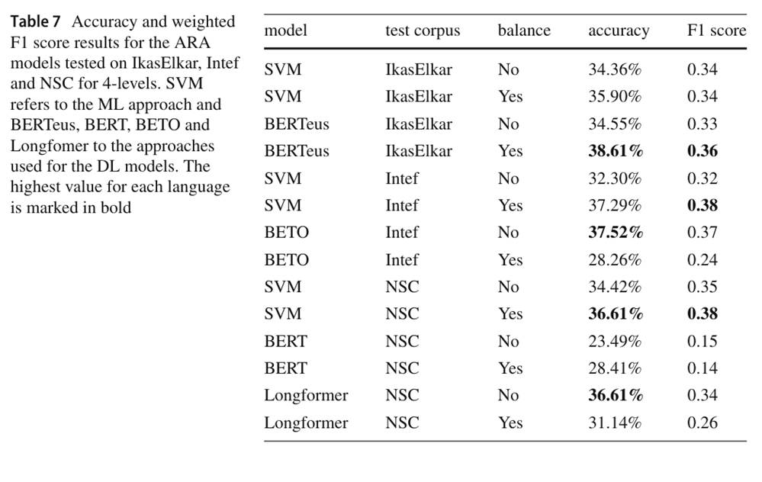
Fuente: reproducción recortada de la tabla 7 de (Uçar et al., 2024).
Otra aproximación para predecir el grupo de cursos al que está dirigido un texto escolar en español consiste en combinar indicadores lingüísticos con modelos de lenguaje. Palma y Soto (2025) utilizaron 656 textos del sistema educativo chileno, agrupados en tres niveles correspondientes a los cursos de 1.º a 3.º, de 4.º a 6.º y de 7.º a 8.º de enseñanza básica. GPT-4o se ajustó para asignar cada texto a uno de esos tres grupos. Su predicción se utilizó como dato de entrada del clasificador final, junto con los rasgos de cohesión y coherencia. La exactitud fue del 75 % para esta combinación, frente al 61 % con los rasgos lingüísticos y al 18 % con el modelo de lenguaje aislado. El resultado respalda la combinación en este experimento, pero sus tres agrupaciones no permiten distinguir cursos individuales ni corresponden a los niveles de ESO.
Junto a la predicción del nivel escolar, otros trabajos examinan cómo valoran los docentes la complejidad de los materiales. Reyes Peralta et al. (2025) analizaron 80 textos de ciencias de enseñanza media chilena mediante TRUNAJOD y los juicios de 20 docentes de Lenguaje y Comunicación. Los evaluadores utilizaron una escala de cinco niveles de dificultad percibida y mostraron una concordancia moderada (W de Kendall = 0,52). Los índices léxicos y de cohesión se relacionaron con sus valoraciones, con diferencias según el nivel escolar de los textos. Sin embargo, los docentes no eran especialistas en ciencias. Además, al igual que en Crossley et al. (2023), sus valoraciones no se contrastaron con pruebas de comprensión realizadas por el alumnado.
Por otro lado, la predicción de una edad recomendada introduce un referente distinto de las puntuaciones de legibilidad y los cursos escolares. Kılıçaslan et al. (2025) estudiaron 300 libros infantiles en turco con edades de referencia entre 2 y 18 años, calculadas a partir de los intervalos recomendados por distintas librerías. En la evaluación mediante repeated cross-validation, el modelo Random Forest (RF) obtuvo un error absoluto medio de 1,264 años. En las pruebas con GPT-4o mini, este error fue de 1,035 años cuando las instrucciones incluían cinco ejemplos de referencia, frente a 3,518 años cuando no incluían ninguno. La combinación ponderada de las predicciones de RF y GPT-4o mini, ajustada y evaluada mediante bootstrap out-of-bag (OOB), redujo los errores de estimación de la edad recomendada frente a cada modelo por separado (ilustración 10). Sin embargo, la evaluación contrastó las predicciones con edades de referencia calculadas a partir de recomendaciones de librerías, sin comprobar directamente la comprensión de los lectores.
Ilustración 8 - Error de predicción de la edad recomendada (RMSE y MAE) y concordancia ordinal (QWK) de los modelos individuales y su combinación en libros infantiles turcos.
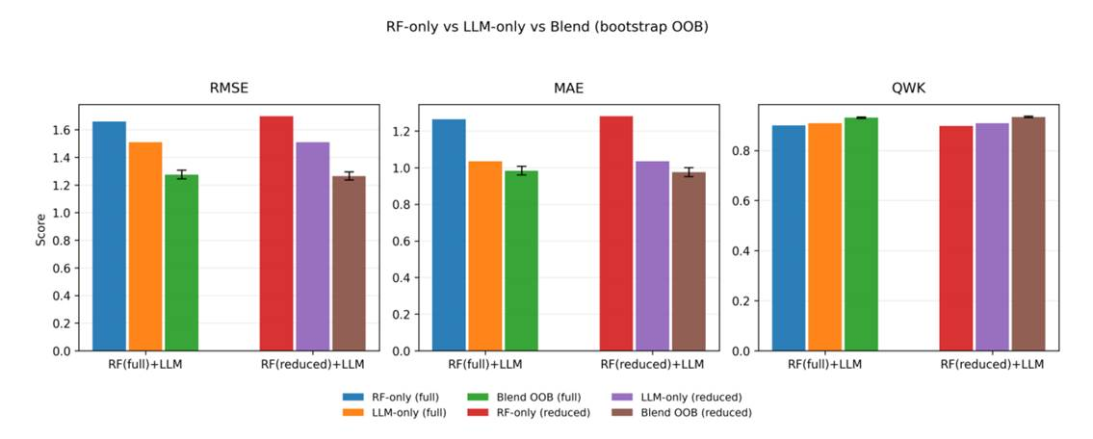
Fuente: reproducción de la figura 4 de (Kılıçaslan et al., 2025). Las barras de error representan intervalos de confianza del 95 % para el modelo combinado.
En el caso de las explicaciones educativas, Irigoyen et al. (2026) estudiaron su adecuación a un nivel escolar previamente establecido. Los autores presentaron en un preprint AIriskEval-edu-db2, con 1.639 explicaciones asociadas a 170 preguntas de ScienceQA de primaria y secundaria. Su rúbrica incluye cinco dimensiones de riesgo pedagógico, una de las cuales considera si la dificultad y el lenguaje de la explicación se ajustan al nivel del alumnado. Para realizar esta valoración, los modelos reciben la pregunta, el curso destinatario y la explicación. La ampliación de 785 explicaciones incorpora anotaciones sobre la localización de fragmentos problemáticos y la justificación de los riesgos, generadas mediante un modelo y validadas por docentes (ilustración 11). Este enfoque relaciona la valoración con un contexto educativo explícito, aunque gran parte de las explicaciones fueron generadas mediante modelos de lenguaje que simulaban distintos perfiles docentes.
Este trabajo constituye un antecedente cercano porque combina varias dimensiones de riesgo pedagógico con la localización y explicación de los problemas detectados. La propuesta de este TFM se diferencia por centrarse en los enunciados e instrucciones de exámenes de ESO en castellano y por evaluar la utilidad de los informes para apoyar su revisión docente.
Ilustración 9 - Definición de la rúbrica, construcción del conjunto de datos y evaluación explicable del riesgo pedagógico en AIriskEval-edu-db2.
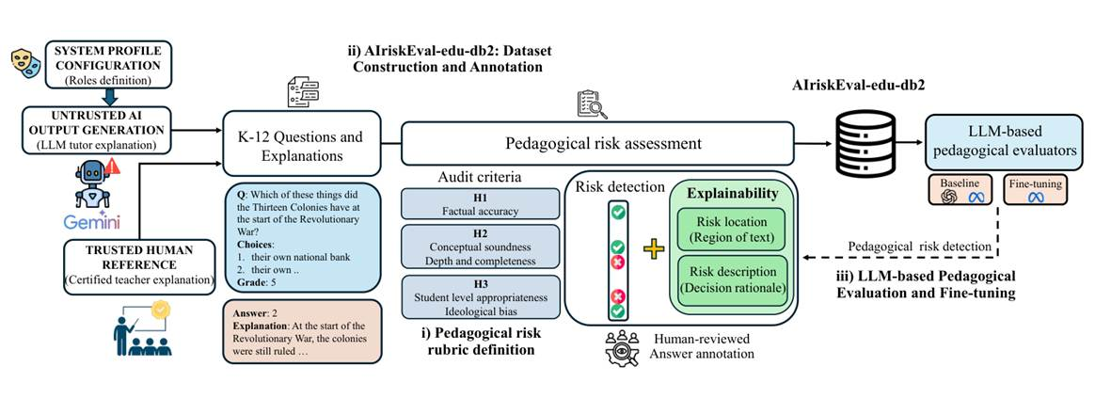
Fuente: reproducción de la figura 1 de (Irigoyen et al., 2026).
En conjunto, los trabajos examinados abordan la dificultad lingüística, la predicción del curso o de la edad recomendada y el ajuste de las explicaciones a un nivel escolar previamente establecido. Sus resultados se apoyan en referentes distintos, como puntuaciones de legibilidad, juicios de evaluadores, etiquetas de curso o recomendaciones comerciales de edad. El rendimiento frente a estos referentes debe distinguirse de la comprobación directa de la comprensión del alumnado. Además, la evaluación externa de Uçar et al. (2024) muestra que el rendimiento puede disminuir al aplicar los modelos a materiales de distinta procedencia. En las tareas de reescritura, Trott y Rivière (2024) comprobaron cambios en la legibilidad percibida, pero no evaluaron la fidelidad al contenido original. Entre las referencias examinadas no se identifica una evaluación que considere conjuntamente la dificultad lingüística, los conocimientos que presupone el enunciado y la comprensión del alumnado en preguntas breves de exámenes de secundaria en español.

Conclusiones
Los trabajos examinados aportan métodos para analizar asociaciones y patrones de representación, detectar y reformular lenguaje no inclusivo y estimar la dificultad lingüística, el curso o la edad recomendada de los textos. Estas aportaciones ofrecen una base para establecer criterios observables de auditoría. No obstante, en el contexto de este TFM, sus indicadores deben interpretarse atendiendo a la finalidad educativa: una asociación estadística, una expresión potencialmente discriminatoria o una puntuación de legibilidad no determinan por sí solas la adecuación de un examen.
La comparación de los antecedentes muestra enfoques centrados en tareas específicas, como la detección y reformulación del lenguaje no inclusivo de Greco et al. (2025) en comunicaciones administrativas italianas, o la predicción de edades recomendadas de Kılıçaslan et al. (2025) para libros infantiles turcos. También existen evaluaciones educativas mediante rúbricas, como la de Moore et al. (2024), y propuestas que examinan varias dimensiones de riesgo pedagógico, como la de Irigoyen et al. (2026). Sin embargo, dentro del alcance de la revisión realizada, no se ha identificado una evaluación conjunta de las tres dimensiones del presente TFM en exámenes de ESO en castellano. No obstante, es importante mencionar que esta afirmación debe interpretarse dentro de los límites de la estrategia de búsqueda descrita en el apartado 2.2 y no como una declaración absoluta de la inexistencia de estas herramientas. La Ilustración 2 - Selección de antecedentes y dimensiones relacionadas con la propuesta del TFM. sintetiza la cobertura de una selección de estos antecedentes.
Ilustración 10 - Selección de antecedentes y dimensiones abordadas en relación con la propuesta del TFM.
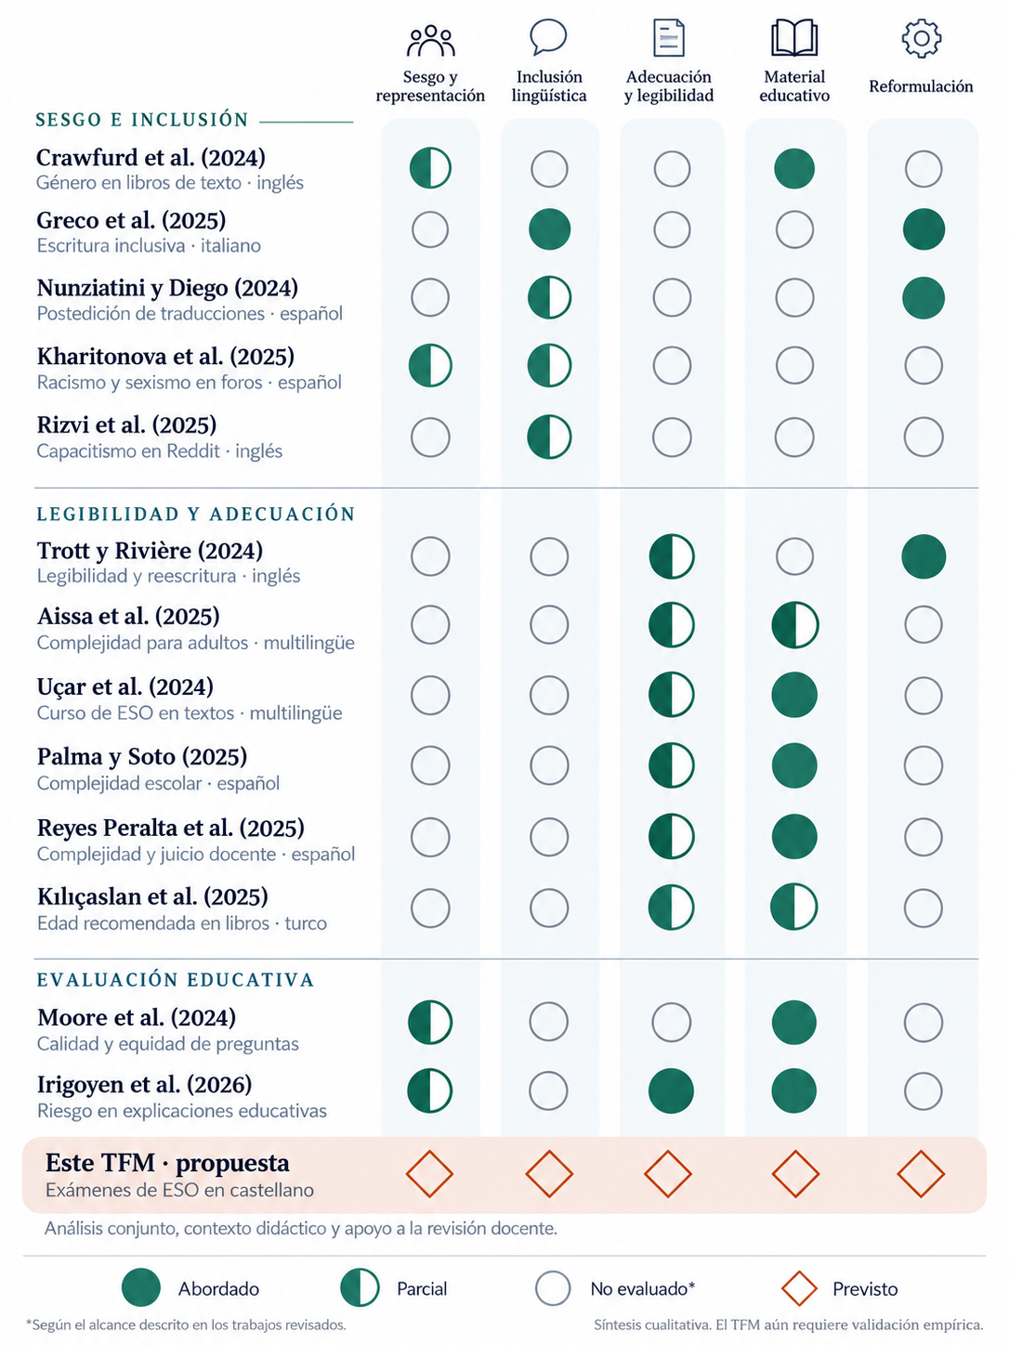
Fuente: Elaboración propia a partir de (Crawfurd et al., 2024), (Greco et al., 2025), (Nunziatini & Diego, 2024), (Kharitonova et al., 2025), (Rizvi et al., 2025), (Trott & Rivière, 2024), (Aissa et al., 2025), (Uçar et al., 2024), (Palma & Soto, 2025), (Reyes Peralta et al., 2025), (Kılıçaslan et al., 2025), (Moore et al., 2024), (Irigoyen et al., 2026)
La cobertura representada constituye una síntesis cualitativa de los autores sobre el alcance descrito en los trabajos revisados. Los rombos de la fila «Este TFM» indican el alcance previsto, no resultados empíricos obtenidos.
Las principales limitaciones de los trabajos revisados afectan a la interpretación contextual, el desacuerdo entre evaluadores, la detección de casos minoritarios y la fidelidad de las reformulaciones. Asimismo, las diferencias de lengua y dominio delimitan el alcance de sus resultados: las cifras obtenidas en otros materiales no permiten anticipar el rendimiento del prototipo en exámenes del ámbito educativo seleccionado. En la dimensión de adecuación, además, debe distinguirse entre estimar la dificultad lingüística y comprobar el ajuste a los conocimientos previstos y a la tarea planteada. Estas limitaciones justifican una evaluación específica con criterios adaptados al contexto específico de este trabajo.
Sobre esta base, el presente TFM plantea una contribución aplicada mediante la integración y evaluación del sesgo cultural y la representación desigual, el lenguaje no inclusivo y la adecuación etaria y legibilidad en exámenes de Lengua Castellana y Literatura y de Geografía e Historia de ESO en castellano. De esta forma, su aportación diferencial consiste en analizar conjuntamente las tres dimensiones de riesgo, interpretar los indicadores en su contexto didáctico, fundamentar cada hallazgo en evidencias textuales y evaluar la utilidad de los informes para el profesorado.

Objetivos concretos y metodología de trabajo
Este capítulo presenta las preguntas de investigación, las hipótesis y los objetivos del trabajo. A continuación, describe cinco fases metodológicas: la definición de la rúbrica, la construcción y anotación del corpus, el desarrollo del prototipo, su evaluación técnica y el estudio de su utilidad para el profesorado. El diseño se centra en exámenes de Lengua Castellana y Literatura y de Geografía e Historia de los cuatro cursos de ESO.

Hipótesis de Trabajo
Para orientar el alcance del estudio, ajustar el contexto y guiar la comparativa de resultados, el trabajo plantea tres preguntas claves:
- Pregunta 1 (P1). Eficacia de detección: ¿Con qué precisión, exhaustividad y Macro-F1 identifica el prototipo los riesgos definidos en la rúbrica, tomando como referencia las etiquetas consensuadas por docentes expertos?
- Pregunta 2 (P2). Rendimiento y viabilidad: ¿Qué diferencias presentan las arquitecturas evaluadas en Macro-F1, estabilidad entre ejecuciones, tiempo de procesamiento y coste por examen?
- Pregunta 3 (P3). Utilidad docente: ¿Cómo influye el uso de los informes del prototipo en el tiempo de revisión, la detección de riesgos y la aceptación de avisos incorrectos por parte del profesorado?
A partir de estas preguntas, se formulan las siguientes hipótesis de trabajo:
- Hipótesis 1 (H1): El prototipo obtendrá un Macro-F1 superior al de un sistema de referencia basado en reglas léxicas para detectar riesgos en las tres dimensiones, tomando como referencia las etiquetas consensuadas por docentes expertos.
- Hipótesis 2 (H2): La arquitectura híbrida reducirá en más del 50 % tanto el coste medio como el tiempo medio de procesamiento por examen respecto a aplicar el mismo LLM a todo el material, con una disminución de Macro-F1 inferior a 0,03 puntos en la escala de 0 a 1.
- Hipótesis 3 (H3): El profesorado que utilice los informes del prototipo empleará menos tiempo medio por examen y detectará una mayor proporción de los riesgos de referencia que el profesorado que realice la revisión sin asistencia.

Objetivo general
Evaluar la capacidad de un prototipo basado en PNL y modelos de lenguaje para identificar, de forma clara, trazable, medible y explicable, indicios o existencias de sesgo cultural y representación desigual, lenguaje no inclusivo, desajustes de adecuación etaria y complejidad lingüística en exámenes de Educación Secundaria en castellano. Asimismo, a partir de las evidencias detectadas, el sistema generará un informe con recomendaciones contextualizadas orientadas a apoyar, contrastar y optimizar la labor de revisión del cuerpo docente.
El estudio experimental se limita a las asignaturas de Lengua Castellana y Literatura y de Geografía e Historia en la etapa de Educación Secundaria Obligatoria (ESO), evaluando el desempeño técnico en la detección, la concordancia con el juicio docente y la calidad y claridad de las recomendaciones generadas.

Objetivos específicos
A fin de estructurar y materializar el objetivo general y responder a las preguntas e hipótesis formuladas, el proyecto se divide en cinco objetivos específicos:
- Objetivo Especifico 1 (OE1) - Taxonomía Operativa y Modelo de Auditoría: Formalizar, a partir de la revisión del estado del arte, una taxonomía de riesgos y una rúbrica de evaluación detallada para las tres dimensiones del piloto (sesgo cultural y representación, lenguaje inclusivo y adecuación etaria), dotada de indicadores observables, ejemplos paradigmáticos, unidades de análisis y criterios de decisión adaptados a los currículos de las materias seleccionadas.
- Objetivo específico 2 (OE2) - Construcción y anotación del corpus: recopilar, documentar y anonimizar un corpus de exámenes de ESO en castellano, distribuido por cursos y materias, y establecer sus etiquetas de referencia mediante anotación independiente y consenso docente.
- Objetivo Especifico 3 (OE3) - Diseñar e implementar el prototipo de auditoría: Desarrollar un sistema modular en Python, expuesto a través de interfaces estandarizadas (FastAPI y protocolo MCP), que integre la ingesta y segmentación del documento, el análisis algorítmico de riesgos y la emisión de un informe estructurado que fundamente cada hallazgo en evidencias textuales localizables y sugerencias de mejora pedagógica.
- Objetivo Especifico 4 (OE4) - Rendimiento, Evaluación y Viabilidad Técnica: Medir y comparar el desempeño de distintas arquitecturas de detección (sistemas de reglas, clasificadores supervisados locales y modelos LLM) sobre un conjunto de prueba desacoplado, examinando su precisión, exhaustividad, Macro-F1 concordancia con la referencia humana, estabilidad entre ejecuciones reiteradas, latencia y coste por documento.
- Objetivo Especifico 5 (OE5) - Analizar la utilidad, claridad y transferencia en la práctica docente: Evaluar empíricamente, mediante un estudio controlado con profesorado independiente, el impacto del informe en los tiempos de revisión y en la calidad diagnóstica, así como el nivel de aceptación, utilidad percibida y claridad de las recomendaciones emitidas
Objetivo Específico | Pregunta / Hipótesis | Fase Metodológica | Variables e Indicadores Clave | Producto / Entregable Verificable
OE1. Rúbrica y Taxonomía | Base teórica de P1 | Fase 1: Formalización | Categorías, unidades de análisis, criterios de desacople didáctico. | Documento de Rúbrica y Guía de Anotación (Codebook).
OE2. Corpus y Anotación | P1 / H1 | Fase 2: Corpus | Muestras por materia/curso, alfa de Krippendorff por dimensión, calculado antes del consenso. | Corpus anotado, anonimizado y particionado (train/val/test).
OE3. Prototipo | P2 / H2 | Fase 3: Desarrollo | Modularidad, esquemas de entrada/salida MCP, trazabilidad de citas. | Repositorio del prototipo funcional en Python, FastAPI y MCP.
OE4. Evaluación Técnica | P1, P2 / H1, H2 | Fase 4: Experimentación | Precisión, Recall, Macro-F1, latencia (s/doc), coste ($/doc), varianza. | Tablas comparativas de rendimiento, curvas PR y análisis de errores.
OE5. Validación Docente | P3 / H3 | Fase 5: Estudio de usuarios | Tiempo de revisión (min), tasa de hallazgos, escalas SUS y TAM. | Informe del estudio experimental de utilidad y aceptación docente.

Metodología del trabajo
La investigación se define como un proyecto de investigación aplicada y desarrollo experimental (R&D), estructurado en cinco fases consecutivas complementadas por un protocolo transversal de gobernanza ética con retroalimentación posible entre fases.

Fase 1: (OE1) - Taxonomía Operativa y Modelo de Auditoría
La primera fase traslada los hallazgos de la literatura revisada a criterios analíticos operables. Para ello, se definen las tres dimensiones de estudio:
- Sesgo cultural y representación desigual: Examina el equilibrio de referentes y la visibilidad de colectivos históricamente invisibilizados o estereotipados (género, diversidad étnico-cultural, procedencia geográfica y estrato socioeconómico).
- Inclusión lingüística: identifica expresiones potencialmente discriminatorias, estigmatizantes o excluyentes, atendiendo al colectivo mencionado, al contexto y a la finalidad del enunciado. La presencia de una forma gramatical concreta, como el masculino genérico, no determinará por sí sola una etiqueta de riesgo. La rúbrica establecerá los criterios y ejemplos que permitan justificar cada decisión.
- Adecuación etaria y complejidad lingüística: Evalúa la accesibilidad del léxico y la estructura oracional respecto al nivel de madurez del alumnado y del curso correspondiente, integrando índices cuantitativos de legibilidad (como el índice de Flesch-Szigriszt, interpretado mediante la escala INFLESZ) y análisis cualitativo de carga cognitiva.

Principio de desacople didáctico
La evaluación distinguirá entre la presencia de una expresión potencialmente discriminatoria y la pertinencia de su uso en una actividad educativa. Una fuente histórica o literaria puede contener estas expresiones y, al mismo tiempo, ser adecuada para una tarea de análisis crítico. La rúbrica valorará la finalidad de la consigna, la contextualización del fragmento y su adecuación al alumnado. La inclusión del texto en una actividad histórica, literaria o sintáctica no implicará una exención automática de revisión.
La unidad básica de anotación será el ítem del examen, considerado junto con sus instrucciones y textos de apoyo. Los fragmentos concretos se registrarán como evidencias del riesgo identificado. Los patrones de representación que requieran observar varios ítems se evaluarán adicionalmente a nivel de examen y se analizarán por separado.

Validación
La validación de la rúbrica se llevará a cabo mediante un panel de juicio de expertos con docentes de Secundaria ajenos al equipo de desarrollo, asegurando que los criterios sean realistas, pedagógicamente válidos y aplicables al aula.

Fase 2: (OE2) – Construcción y anotación del corpus
El corpus se constituirá a partir de pruebas de evaluación reales y vigentes de los cuatro cursos de Educación Secundaria Obligatoria (1.º a 4.º de ESO) en las materias objeto de estudio.
- Estrategia de aprovisionamiento de fuentes: Para asegurar la validez y la representatividad de la muestra, el corpus se compondrá de dos vías complementarias:
  - Fuentes públicas e institucionales: Pruebas de evaluación diagnóstica estandarizadas liberadas por administraciones educativas autonómicas y materiales curriculares de repositorios docentes abiertos bajo licencias Creative Commons (tales como Procomún y el Centro Nacional de Desarrollo Curricular en Sistemas No Propietarios - CEDEC).
  - Fuentes de centros educativos colaboradores: Exámenes de aula donados de forma voluntaria por profesorado en ejercicio de centros públicos y concertados, sujetos a un convenio de cesión con fines estrictamente de investigación académica.
- Anonimización y tratamiento de datos: Toda prueba incorporada al estudio se someterá a un proceso previo de disociación y anonimización conforme al Reglamento General de Protección de Datos (RGPD) y la Ley Orgánica 3/2018, de Protección de Datos Personales y garantía de los derechos digitales (LOPDGDD). Se suprimirán metadatos de autoría individual, nombres de alumnado, nombres de docentes y logotipos o elementos distintivos del centro, preservando únicamente la materia, el curso académico de ESO y el año lectivo.
- La partición del corpus se realizará por documentos completos, con una distribución aproximada del 60 % para entrenamiento, el 20 % para validación y el 20 % para prueba. Las versiones de un mismo examen y los documentos que compartan preguntas o textos de apoyo se mantendrán en una misma partición. Antes de dividir el corpus se identificarán duplicados y coincidencias relevantes. El conjunto de prueba no se utilizará para seleccionar modelos, ajustar instrucciones ni establecer umbrales.
- Cada examen será anotado de forma independiente por al menos dos docentes expertos, utilizando una guía de codificación común. Durante esta etapa, los evaluadores no tendrán acceso a las anotaciones de los demás ni a las predicciones del sistema. El acuerdo se calculará antes de resolver las discrepancias, mediante el alfa de Krippendorff y por separado para cada dimensión. Posteriormente se establecerán las etiquetas de consenso; cuando persista el desacuerdo, intervendrá un tercer evaluador. Se conservarán tanto las anotaciones iniciales como las decisiones finales (Artstein & Poesio, 2008) (Krippendorff, 2004).
El tamaño definitivo del corpus y el número de docentes participantes están pendientes de concretarse según la disponibilidad de materiales y colaboradores. Antes de iniciar la evaluación se establecerán la distribución de exámenes por curso y materia, la carga de revisión por participante y el procedimiento de análisis de los resultados. Una anotación piloto permitirá estimar el esfuerzo requerido y la disponibilidad de casos de las distintas categorías de riesgo.

Fase 3:(OE3) - Diseñar e implementar el prototipo de auditoría
El prototipo se diseñará bajo una arquitectura modular, híbrida y desacoplada desarrollada en Python, estructurada en un pipeline de cuatro etapas coordinadas:
- Capa de Ingesta y Preprocesamiento: Módulo encargado de la extracción textual a partir de formatos habituales (PDF, DOCX, etc.) y la segmentación del examen en componentes estructurales: encabezado, enunciados de preguntas, textos de lectura o fuentes históricas primarias, opciones de respuesta y criterios de puntuación.
- Capa de Cribado y Clasificación Híbrida:
  - Nivel léxico y reglas: Detección determinista de patrones morfológicos y léxicos con spaCy (por ejemplo, detección de dobletes, formas genéricas o expresiones catalogadas) y cálculo automático de métricas de legibilidad en castellano mediante el índice de Flesch-Szigriszt (IFSZ), interpretado a través de la escala INFLESZ.
  - Los índices de legibilidad se utilizarán como indicadores complementarios de dificultad lingüística y no determinarán por sí solos si una pregunta es adecuada para un curso. Su interpretación tendrá en cuenta la longitud y las características del texto. Cuando el enunciado sea demasiado breve para una interpretación fiable, la valoración se apoyará en los demás criterios de la rúbrica.
  - Nivel contextual supervisado: Modelos basados en arquitecturas Transformers preentrenados en lengua española (como BETO o variantes de RoBERTa-BNE), ajustados (fine-tuning) para la clasificación multietiqueta de fragmentos sospechosos de sesgo.
- Capa de Razonamiento Profundo y Generación Contextual (LLM): Invocación de modelos fundacionales mediante técnicas de ingeniería de instrucciones (prompt engineering) estructuradas. Este componente recibe la pregunta segmentada junto con su texto base y contexto curricular, dictaminando si existe un riesgo genuino a la luz de la rúbrica y redactando una justificación explicativa.
- Además del texto del examen, el sistema recibirá la materia, el curso y los contenidos u objetivos que el docente pretende evaluar. Esta información permitirá valorar si las exigencias del enunciado corresponden al contexto de la prueba. Cuando se utilicen documentos curriculares oficiales como referencia, se registrarán su procedencia y versión. Si falta información necesaria para emitir una valoración, el informe señalará esa limitación.
- Capa de Generación de Informes y Exposición de Servicios: El sistema integrará sus capacidades mediante una API REST en FastAPI y expondrá sus herramientas a través del estándar abierto Model Context Protocol (MCP). El informe de salida presentará las evidencias vinculadas a citas textuales literales (grounding), la severidad estimada (baja, media, alta) y recomendaciones concretas de reformulación pedagógica, señalando explícitamente los casos de evidencia insuficiente para evitar respuestas alucinadas.

Fase 4:(OE4) - Rendimiento, Evaluación y Viabilidad Técnica
La contrastación técnica se ejecutará de forma ciega y automatizada sobre el conjunto de prueba reservado.
- Métricas de detección: Dado el desbalance intrínseco de los fenómenos analizados (donde las partes del material que contienen sesgos constituyen una minoría frente al texto normativo), el análisis no se basará en la exactitud global (Accuracy), sino en métricas orientadas a clases minoritarias:
  - $\text{Precisión}=\frac{TP}{TP+FP}$
  - $\text{Recall}=\frac{TP}{TP+FN}$
  - $F_{1}=2⋅\frac{\text{Precision}⋅\text{Recall}}{\text{Precision}+\text{Recall}}$
  - Para la detección a nivel de ítem, se calcularán precisión, exhaustividad y F1 de la clase positiva en cada una de las tres dimensiones. El Macro-F1 será la media aritmética de esos tres valores de F1. Se informará también del número de ejemplos positivos por dimensión. Si alguna dimensión no cuenta con casos positivos suficientes en el conjunto de prueba, se explicitará la limitación y no se presentará el promedio como evidencia de una evaluación completa. Los resultados de representación agregada a nivel de examen se analizarán por separado.
- Como medida complementaria, se calculará el kappa de Cohen entre la predicción del sistema y la etiqueta docente consensuada para cada dimensión a nivel de ítem. Esta comparación se distinguirá del acuerdo entre docentes previo al consenso. La evaluación de la severidad, cuando corresponda, se realizará por separado y respetará el carácter ordinal de sus categorías.
- Se realizarán cinco ejecuciones sobre el mismo conjunto de prueba, manteniendo constantes la versión del modelo, las instrucciones y los parámetros disponibles. Se registrarán los cambios de clasificación y las diferencias relevantes en las recomendaciones. Este procedimiento permitirá evaluar la estabilidad observada, sin asumir que una temperatura de cero garantiza resultados deterministas.
- Métricas de viabilidad operativa: Para cada documento analizado se registrarán sistemáticamente:
  - Tiempo de procesamiento y latencia de inferencia por página (segundos).
  - Consumo de recursos computacionales (VRAM/RAM en modelos locales).
  - Consumo de tokens (entrada y salida) y coste económico derivado en dólares/euros por examen.
- Se evaluará por separado la exhaustividad del filtro local, identificando los riesgos de referencia que no llegan a la etapa de análisis con LLM. Los resultados finales incluirán estos riesgos omitidos, de modo que el ahorro de recursos no se valore de forma independiente de la pérdida de detección.
- Para contrastar H2, se comparará la arquitectura híbrida con una configuración que aplique el mismo LLM a todos los ítems, proporcionando el contexto necesario en ambos casos. El tiempo y el coste incluirán todas las etapas del procesamiento. Las configuraciones se fijarán utilizando el conjunto de validación antes de evaluar el conjunto de prueba.
- Taxonomía de errores: Se clasificará exhaustivamente la tipología de fallos distinguiendo entre falsas alarmas (falsos positivos provocados habitualmente por fallos en el reconocimiento del desacople didáctico en fuentes primarias) y riesgos omitidos (falsos negativos en sesgos sutiles de representatividad).

Fase 5:(OE5) - Analizar la utilidad, claridad y transferencia en la práctica docente
Para contrastar la hipótesis H3 y determinar el valor aplicado del prototipo, se llevará a cabo un estudio de usuario de diseño experimental entre sujetos (between-subjects) con profesorado de Educación Secundaria en ejercicio:
- Muestra de evaluadores y condiciones: Se seleccionará un panel de docentes que no hayan participado en la Fase 2 (anotación del corpus) y que desconozcan la procedencia de las pruebas y las etiquetas de referencia. La muestra se dividirá aleatoriamente en dos grupos estratificados por años de experiencia docente:
  - Condición Control ($G_{A}$): Los docentes auditan un lote de exámenes reales de su especialidad de forma manual y autónoma, disponiendo únicamente de la rúbrica formal de evaluación.
  - Condición Asistida ($G_{B}$): Los docentes auditan los mismos exámenes contando con el informe diagnóstico emitido por el prototipo, pudiendo validar, corregir o desestimar los avisos y propuestas del sistema.
- Las recomendaciones de reformulación se evaluarán mediante una rúbrica que considere la conservación del significado, de la respuesta correcta y del objetivo de evaluación, además de la claridad y la ausencia de nuevos errores. Se distinguirá entre una recomendación considerada útil por el docente y una reformulación que cumple estos criterios.
- Métricas cuantitativas del estudio:
  - Tiempo de revisión: Cronometraje estricto del tiempo total (en minutos) invertido en la auditoría completa de cada prueba.
  - Eficacia diagnóstica: Tasa de acierto en la identificación de los riesgos previamente consensuados en la referencia humana, evaluando si el informe asistido incrementa la detección de problemas no evidentes.
  - Aceptación de avisos incorrectos: se calculará la proporción de falsos positivos del sistema que los docentes aceptan como riesgos reales, respecto al total de falsos positivos que hayan recibido. La identificación de estos avisos se realizará mediante contraste con la referencia docente consensuada. Si no se observan suficientes casos, se indicará que la medida no permite extraer una conclusión sólida.
- Métricas cualitativas y percepción docente: Al concluir la sesión, el profesorado cumplimentará un instrumento estandarizado compuesto por:
  - La escala System Usability Scale (SUS) para cuantificar la usabilidad global de la herramienta (Brooke, 1996).
  - Un cuestionario psicométrico basado en el Technology Acceptance Model (TAM), estructurado en escala Likert de 1 a 5 puntos para evaluar la Utilidad Percibida (Perceived Usefulness) y la Facilidad de Uso Percibida (Perceived Ease of Use) (Davis, 1989).
  - Preguntas abiertas para registrar los argumentos pedagógicos que motivaron la aceptación o el rechazo de las recomendaciones de redacción formuladas por el sistema.

Consideraciones éticas, normativas y amenazas a la validez
El diseño metodológico incorpora salvaguardas éticas y técnicas para mitigar posibles riesgos inherentes a la aplicación de IA en educación:
- Carácter de asistencia y supervisión humana (Human-in-the-loop): El sistema se concibe en todo momento como un asistente consultivo para el profesorado (AI-assisted review), nunca como un órgano de censura ni como un mecanismo de certificación automatizada. La decisión final sobre el contenido del examen corresponde con carácter exclusivo al docente titular.
- Cumplimiento normativo y privacidad: La gestión del corpus se ajusta al marco regulatorio europeo del Reglamento General de Protección de Datos (RGPD) y a las directrices de la Ley de Inteligencia Artificial de la Unión Europea (Parlamento Europeo y Consejo de la Unión Europea, 2024) garantizando la no divulgación de materiales bajo derechos de propiedad intelectual no licenciados y asegurando el anonimato del personal docente participante.
- Control de amenazas a la validez:
  - Validez de constructo: Se mitiga mediante el uso de múltiples fuentes bibliográficas para definir la taxonomía y la validación ciega con docentes expertos antes de programar las reglas.
  - Validez interna: se reducirán las posibilidades de fuga de información mediante la separación por documentos y grupos de contenido relacionado. Los docentes que establezcan las etiquetas iniciales no conocerán las predicciones del sistema. En el estudio de usuarios, los participantes conocerán si disponen de asistencia, por lo que no se asumirá un cegamiento completo. Cuando sea posible, la evaluación de sus resultados se realizará sin conocer la condición asignada.
  - Validez externa: Aunque el estudio se focaliza en dos materias de ESO en castellano, la arquitectura y la rúbrica se diseñan de forma extensible para posibilitar su futura transferencia a otras materias de humanidades o a niveles preuniversitarios (Bachillerato).
- Desarrollo específico de la contribución

Conclusiones y trabajo futuro

Conclusiones

Líneas de trabajo futuro

Referencias bibliográficas
Aissa, W., Amaro, R., Antunes, D., Bañeras-Roux, T., Baptista, J., Catala, A., Correia, L., François, T., Garcia, M., Izquierdo-Álvarez, M., Mamede, N., Martins, V., Neves, M., Ribeiro, E., Rodriguez Rey, S., & Vanzeveren, E. (2025). The iRead4Skills intelligent complexity analyzer. In I. Habernal, P. Schulam, & J. Tiedemann (Ed.), Proceedings of the 2025 Conference on Empirical Methods in Natural Language Processing: System Demonstrations (pp. 73–84). Association for Computational Linguistics. https://doi.org/10.18653/v1/2025.emnlp-demos.6
Anthropic. (2026). Claude (Sonnet 4.6) [Modelo de lenguaje de gran tamaño]. https://claude.ai
Artstein, R., & Poesio, M. (2008). Inter-coder agreement for computational linguistics. Computational Linguistics, 34(4), 555-596. https://doi.org/https://doi.org/10.1162/coli.07-034-R2
Barrio-Cantalejo, I. M., Simón-Lorda, P., Melguizo, M., Escalona, I., Marijuán, M. I., & Hernando, P. (2008). Validación de la Escala INFLESZ para evaluar la legibilidad de los textos dirigidos a pacientes. Anales del Sistema Sanitario de Navarra, 31(2), 135–152. https://doi.org/10.4321/S1137-66272008000300004
Bender, E. M., Gebru, T., McMillan-Major, A., & Shmitchell, S. (2021). On the dangers of stochastic parrots: Can language models be too big? 2021 ACM Conference on Fairness, Accountability, and Transparency (pp. 610-623). Virtual Event, Canada: Association for Computing Machinery. https://doi.org/10.1145/3442188.3445922
Brooke, J. (1996). SUS: A 'quick and dirty' usability scale. In P. W. Jordan, B. Thomas, B. A. Weerdmeester, & I. L. McClelland, Usability evaluation in industry (pp. 189-194). Taylor & Francis.
Caliskan, A., Bryson, J. J., & Narayanan, A. (2017). Semantics derived automatically from language corpora contain human-like biases. Science, 356(6334), 183-186. https://doi.org/10.1126/science.aal4230
Crawfurd, L., Saintis-Miller, C., & Todd, R. (2024). Sexist textbooks: Automated analysis of gender bias in 1,255 books from 34 countries. PLOS ONE, 19, e0310366. https://doi.org/10.1371/journal.pone.0310366
Crossley, S., Heintz, A., Choi, J. S., Batchelor, J., Karimi, M., & Malatinszky, A. (2023). A large-scaled corpus for assessing text readability. Behavior Research Methods, 55(1), 491–507. https://doi.org/10.3758/s13428-022-01802-x
Davis, F. D. (1989). Perceived usefulness, perceived ease of use, and user acceptance of information technology. MIS Quarterly, 13(3), 319-340. https://doi.org/https://doi.org/10.2307/249008
Europea, P. E. (2024). Reglamento (UE) 2024/1689 del Parlamento Europeo y del Consejo, de 13 de junio de 2024, por el que se establecen normas armonizadas en materia de inteligencia artificial. Diario Oficial de la Unión Europea. http://data.europa.eu/eli/reg/2024/1689/oj
Gallegos, I. O., Rossi, R. A., Barrow, J., Tanjim, M. M., Kim, S., Dernoncourt, F., Yu, T., Zhang, R., & Ahmed, N. K. (2024). Bias and fairness in large language models: A survey. Computational Linguistics, 50, 1097–1179. https://doi.org/10.1162/coli_a_00524
Greco, S., La Quatra, M., Cagliero, L., & Cerquitelli, T. (2025). Towards AI-assisted inclusive language writing in Italian formal communications. ACM Transactions on Intelligent Systems and Technology, 16, 1-24. https://doi.org/10.1145/3729237
Greenwald, A. G., McGhee, D. E., & Schwartz, J. L. (1998). Measuring individual differences in implicit cognition: The implicit association test. Journal of Personality and Social Psychology, 74, 1464-1480. https://doi.org/10.1037/0022-3514.74.6.1464
Irigoyen, J., Daza, R., Jurado, F., Fierrez, J., Tolosana, R., Ortigosa, A., Blas, E., & Morales, A. (2026). AIriskEval-edu: New dataset for risk assessment in AI-mediated K-12 educational explanations. arXiv. https://doi.org/10.48550/arXiv.2607.01934
Kharitonova, K., Pérez-Fernández, D., Gutiérrez-Hernando, J., Gutiérrez-Fandiño, A., Callejas, Z., & Griol, D. (2025). EsCorpiusBias: The contextual annotation and transformer-based detection of racism and sexism in Spanish dialogue. Future Internet, 17(8), 340. https://doi.org/10.3390/fi17080340
Kılıçaslan, F. N., Genç, B., Saglam, F., & Altun, A. (2025). Artificial intelligence-assisted determination of suitable age values for children's books. Applied Sciences, 15, 11438. https://doi.org/10.3390/app152111438
Krippendorff, K. (2004). Reliability in content analysis: Some common misconceptions and recommendations. Human Communication Research, 30(3), 411-433. https://doi.org/https://doi.org/10.1111/j.1468-2958.2004.tb00738.x
Lixiang, Y., Sha, L., Zhao, L., Li, L., Martinez-Maldonado, R., Chen, G., Li, X., Jin, Y., & Gašević, D. (2024). Practical and ethical challenges of large language models in education: A systematic scoping review. British Journal of Educational Technology, 55, 90-112. https://doi.org/10.1111/bjet.13370
Miao, F., & Holmes, W. (2023). Guidance for generative AI in education and research. Paris: UNESCO. https://doi.org/10.54675/EWZM9535
Mikolov, T., Sutskever, I., Chen, K., Corrado, G. S., & Dean, J. (2013). Distributed representations of words and phrases and their compositionality. In I. Curran Associates (Ed.), Advances in Neural Information Processing Systems. 26, pp. 3111–3119. Curran Associates, Inc. https://proceedings.neurips.cc/paper/2013/hash/9aa42b31882ec039965f3c4923ce901b-Abstract.html
Ministerio de Educación, Formación Profesional y Deportes. (2025). Datos avance 2024-2025. https://www.educacionfpydeportes.gob.es/prensa/actualidad/2025/06/20250627-datosavance.html
Moore, S., Bier, N., & Stamper, J. (2024). Assessing educational quality: Comparative analysis of crowdsourced, expert, and AI-driven rubric applications. Proceedings of the AAAI Conference on Human Computation and Crowdsourcing, 12(1), 115–125. https://doi.org/10.1609/hcomp.v12i1.31606
Nunziatini, M., & Diego, S. (2024). Implementing gender-inclusivity in MT output using automatic post-editing with LLMs. In C. Scarton, C. Prescott, C. Bayliss, C. Oakley, J. Wright, S. Wrigley, X. Song, E. Gow-Smith, R. Bawden, V. M. Sánchez-Cartagena, P. Cadwell, E. Lapshinova-Koltunski, V. Cabarrão, K. Chatzitheodorou, M. Nurminen, D. Kanojia, & H. Moniz (Ed.), Proceedings of the 25th Annual Conference of the European Association for Machine Translation (Volume 1) (pp. 580–589). European Association for Machine Translation. https://aclanthology.org/2024.eamt-1.48/
Palma, D., & Soto, C. (2025). Combining large language models with linguistic features for the readability complexity assessment of texts. In T. Ahram, W. Karwowski, & J. Kalra (Ed.), Human factors in design, engineering, and computing. 199, pp. 2166–2175. AHFE International. https://doi.org/10.54941/ahfe1007028
Parlamento Europeo y Consejo de la Unión Europea. (12 de July de 2024). eglamento (UE) 2024/1689 por el que se establecen normas armonizadas en materia de inteligencia artificial (Reglamento de Inteligencia Artificial). Diario Oficial de la Unión Europea. https://eur-lex.europa.eu/eli/reg/2024/1689/oj
Parlamento Europeo y Consejo de la Unión Europea. (2024, July 12). Reglamento (UE) 2024/1689 del Parlamento Europeo y del Consejo, de 13 de junio de 2024, por el que se establecen normas armonizadas en materia de inteligencia artificial. EUR-Lex. http://data.europa.eu/eli/reg/2024/1689/oj
Reyes Peralta, N. R., Ramírez-Peña, P. F., Soto, C., & Palma, D. (2025). Evaluación automatizada y juicio experto en la estimación de la complejidad textual: Un análisis aplicado a textos escolares de ciencias. Lingüística, 41, 1–15. https://doi.org/10.5935/2079-312X.20250009
Rizvi, N., Strickland, H., Gitelman, D., Morales, F. A., Cooper, T., Kallepalli, A., Alurkar, A., Owens, H., Ahmedi, S., Khirwadkar, I., Munyaka, I. N., & Ousidhoum, N. (2025). AUTALIC: A dataset for anti-AUTistic ableist language in context. 63rd Annual Meeting of the Association for Computational Linguistics. Vienna, Austria: Association for Computational Linguistics. https://doi.org/10.18653/v1/2025.acl-long.1022
Simón Gallego, C. (2023). Comparativa de modelos de aprendizaje profundo para la detección de odio en castellano en medios de información social. Universidad Internacional de La Rioja. Universidad Internacional de La Rioja. https://reunir.unir.net/handle/123456789/14608
Trott, S., & Rivière, P. (2024). Measuring and modifying the readability of English texts with GPT-4. Proceedings of the Third Workshop on Text Simplification, Accessibility and Readability (TSAR 2024) (pp. 126-134). Association for Computational Linguistics. https://doi.org/10.18653/v1/2024.tsar-1.13
Uçar, S.-Ş., Aldabe, I., Aranberri, N., & Arruarte, A. (2024). Exploring automatic readability assessment for science documents within a multilingual educational context. International Journal of Artificial Intelligence in Education, 34(4), 1417–1459. https://doi.org/10.1007/s40593-024-00393-2
UNESCO. (2021). Recommendation on the ethics of artificial intelligence. UNESCO. https://doi.org/10.54677/MNMH8546
Vajjala, S. (2022). Trends, limitations and open challenges in automatic readability assessment research. In N. Calzolari, F. Béchet, P. Blache, K. Choukri, C. Cieri, T. Declerck, S. Goggi, H. Isahara, B. Maegaard, J. Mariani, H. Mazo, J. Odijk, & S. Piperidis (Ed.), Proceedings of the Thirteenth Language Resources and Evaluation Conference (pp. 5366–5377). European Language Resources Association. https://aclanthology.org/2022.lrec-1.574/
Zheng, L., Chiang, W.-L., Sheng, Y., Zhuang, S., Wu, Z., Zhuang, Y., Lin, Z., Li, Z., Li, D., Xing, E. P., Zhang, H., Gonzalez, J. E., & Stoica, I. (2023). Judging LLM-as-a-judge with MT-Bench and Chatbot Arena. In A. Oh, T. Naumann, A. Globerson, K. Saenko, M. Hardt, & S. Levine (Ed.), Advances in neural information processing systems. 36, pp. 46595–46623. Curran Associates. https://proceedings.neurips.cc/paper_files/paper/2023/hash/91f18a1287b398d378ef22505bf41832-Abstract-Datasets_and_Benchmarks.html

- Código fuente y datos analizados

Los modelos de lenguaje de gran tamaño (large language models, LLM) son modelos entrenados con grandes colecciones de texto para procesar y generar lenguaje natural (Gallegos et al., 2024).

